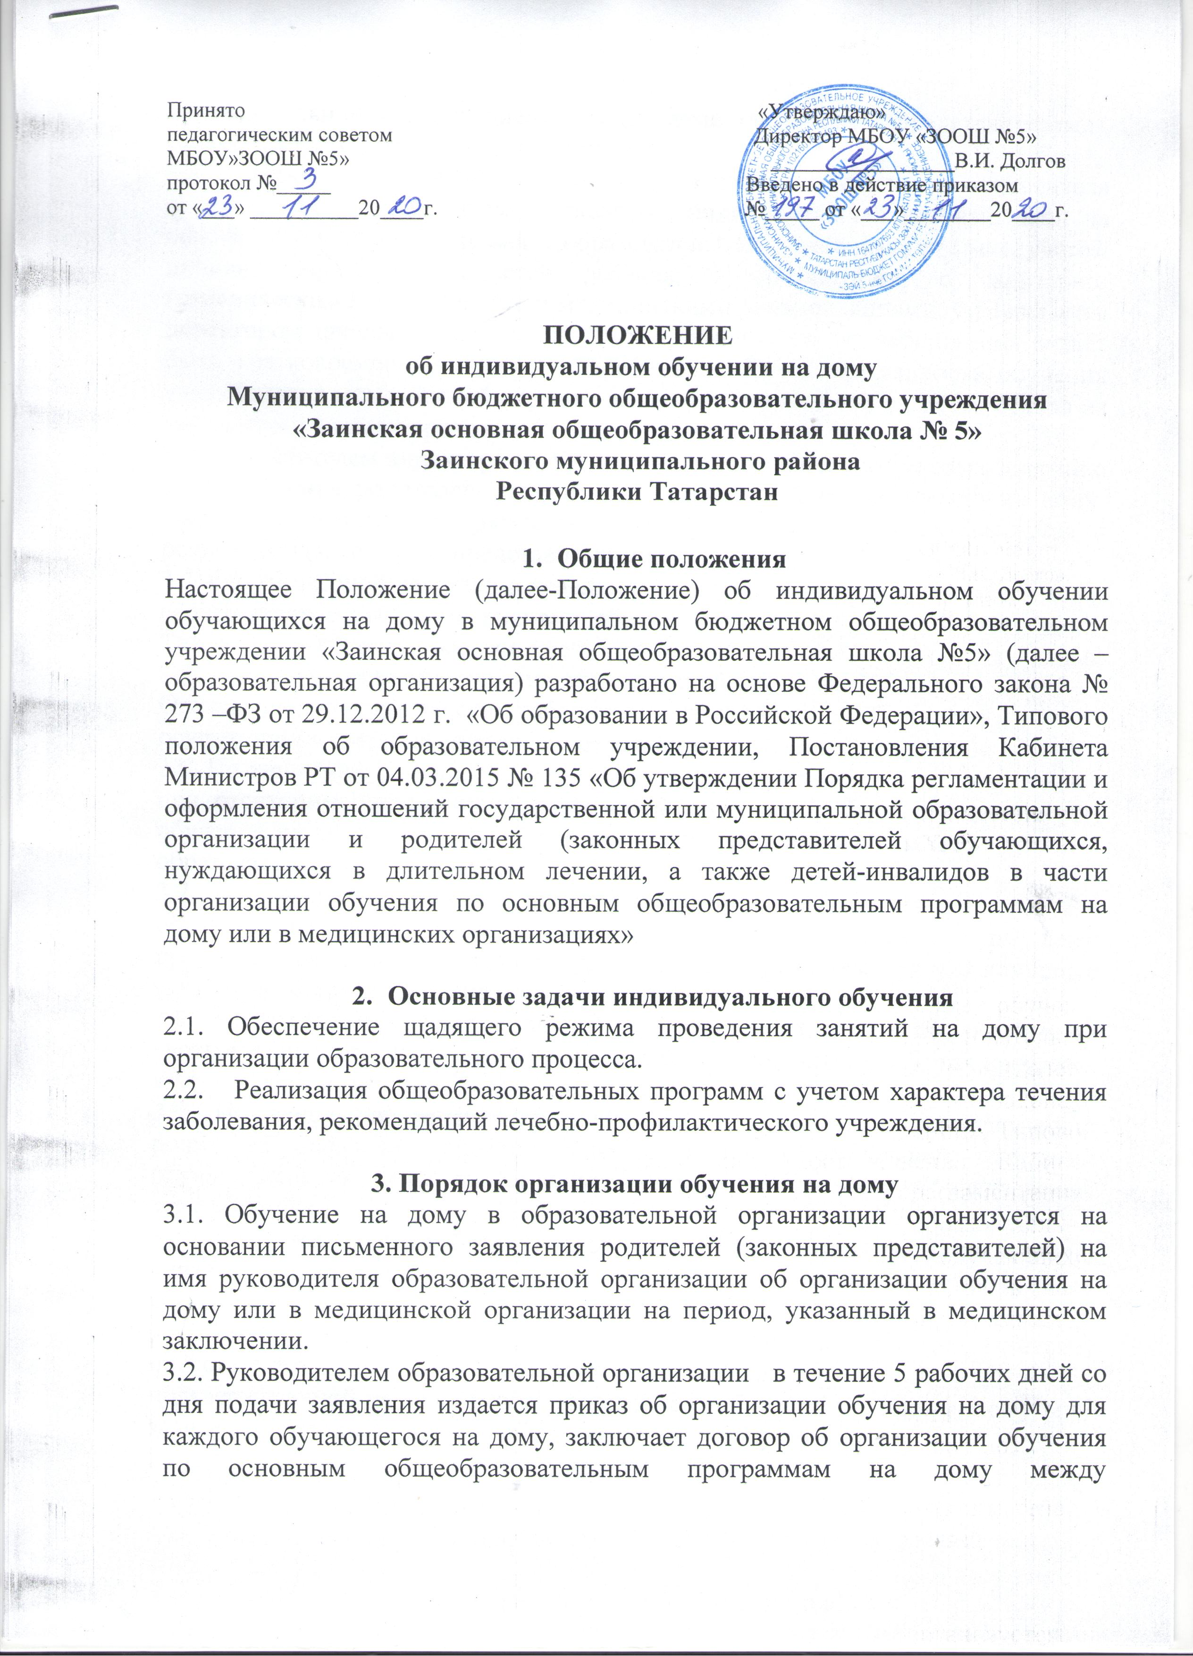

образовательной организацией и родителями (законными представителями), форма которого закреплена в приложении.
3.3. Контроль за организацией обучения на дому возлагается на заместителя директора по УР, которым составляется индивидуальный учебный план на основе учебного плана образовательной организации с учетом индивидуальных особенностей ребенка, в соответствии с санитарно-гигиеническими требованиями и медицинскими рекомендациями, утверждается директором школы. Обучение на дому в зависимости от заболевания может быть кратковременным или долговременным. Продолжительность обучения указывается в медицинской справке, расписание уроков составляется исходя из указанных в справке сроков.
3.4. Заместителем директора по УР составляется расписание учебных занятий с учетом мнения родителей (законных представителей обучающегося на дому. Расписание занятий утверждается директором школы и согласовывается с родителями (законными представителями)
3.5. Объем часовой нагрузки в неделю для обучения на дому устанавливается в соответствии с учебными планами образовательных организаций Республики Татарстан, индивидуальными учебными планами с учетом индивидуальных особенностей и психофизических возможностей обучающихся.
Оплата труда педагогических работников, индивидуально обучающих на дому, осуществляется исходя из тарифицируемой педагогической нагрузки.
3.6. По заявлению родителей (законных представителей обучающегося на дому при отсутствии медицинских противопоказаний для работы с компьютером обучение на дому может быть организовано с использованием дистационных образовательных технологий.
3.7. Заместителем директора по УР ведется контроль по ведению журнала обучения на дому. Каждым учителем в журнале обучения на дому проставляется дата проведенного урока, записывается тема урока, домашнее задание, выставляется оценка.
3.8. Заместителем директора по УР регулярно осуществляется контроль за своевременным проведением занятий на дому, выполнением рабочих программ по предметам и методикой обучения.
3.9. На основании заключения медицинской организации по заявлению родителей (законных представителей и в целях социальной адаптации обучающиеся на дому вправе участвовать во внеурочных и внеклассных мероприятиях.
3.10. Самостоятельная работа обучающегося на дому выполняется по заданию учителя, под его руководством, в том числе с использованием дистанционных технологий.
3.11. По истечении срока действия справки родители (законные представители) представляют в образовательную организацию новый документ, подтверждающий необходимость дальнейшего обучения ребёнка на дому, или заявление о продолжении его обучения по дневной форме.
3.12. В случае болезни учителя (не позже, чем через 3 рабочих дня) зам.директора по УР производит замещение занятий с обучающимися на дому с целью выполнения индивидуального учебного плана.
3.13. В случае болезни обучающегося на дому учителя с целью выполнения индивидуального учебного плана проводят пропущенные занятия в дополнительное время по согласованию с родителями (законными представителями обучающегося на дому.
3.14. Образовательная организация на период обучения ребенка на дому обеспечивает предоставление бесплатно учебников, учебной, справочной и другой литературы, имеющуюся в библиотеке.
3.15. Финансирование расходов общеобразовательного учреждения, связанного с обучением детей на дому в соответствии с настоящим Положением, обеспечивается в пределах бюджетных средств, выделенных учреждению для реализации основных общеобразовательных программ на соответствующий финансовый год.
3.18. Промежуточная аттестация обучающихся на дому проводится согласно Положению о текущем контроле и промежуточной аттестации в образовательной организации.
3.19. Государственная итоговая аттестация выпускников 9-х классов проводится в соответствии с законодательством РФ в области образования.
3.19. При оценивании знаний, умений, навыков обучающихся применяется пятибалльная система оценки. Текущая аттестация обучающихся на дому фиксируется в журнале обучения на дому. Оценка за четверть, полугодие, год фиксируется в электронном журнале.

4. Кадровый состав.
4.1. Учителя-предметники осуществляют:
- выбор вариантов проведения занятий с учетом характера течения заболевания, рекомендаций лечебно-профилактического учреждения, возможностей обучающегося;
- составляют индивидуальный тематический план по предмету;
- обеспечивают уровень подготовки обучающихся, соответствующий требованиям государственного стандарта и несут ответственность за их реализацию в полном объеме;
- заполняют журнал учета проведѐнных занятий с обучающими на дому;
4.2. Заместитель директора по УР:
- осуществляет руководство обучением на дому согласно должностной инструкции и приказу по образовательной организации;
- составляет расписание занятий;
- систематически проверяет заполняемость журнала;
- собирает документы для оформления обучения на дому;
- согласовывает с родителями наиболее удобные дни для занятий с ребенком.

5. Документы, регистрирующие обучение на дому.
5.1. Журнал учѐта проведѐнных занятий с обучающимся на дому.
5.2. Документы по организации занятий (заявление родителей, медицинская справка, приказ по образовательной организации, учебный план, расписание занятий, согласованное родителями).

приложение к положению

ДОГОВОР С РОДИТЕЛЯМИ (ИНДИВИДУАЛЬНОЕ ОБУЧЕНИЕ)
Договор об оказании образовательных услуг обучающемуся
(в части организации обучения по основным общеобразовательным программам
Индивидуального обучения на дому)

Муниципальное бюджетное общеобразовательное учреждение «Заинская основная общеобразовательная школа № 5» Заинского муниципального района Республики Татарстан (лицензия № 8806 от 10.10.2016г. серия 16 Л 01 № 0004799, выданная Министерством Образования и Науки Республики Татарстан; свидетельство о государственной аккредитации № 3918 от 03.11.2016г. серия 16 А 01 № 0001030, выданное Министерством Образования и Науки Республики Татарстан (на срок до 02.03.2024 г)), в лице директора школы __________________________________________________________действующего на основании Устава, с одной стороны, и ____________________________________________________ родитель
ФИО родителя (законного представителя)
обучающегося _______________________________________________________________________
(ФИО ребёнка, класс)
именуемый в дальнейшем «Представитель» и «Обучающийся» с другой стороны, именуемые совместно «Стороны», подписали настоящий договор о нижеследующем:
1. Предмет договора
1. Настоящим договором Стороны определяют взаимные права и обязанности при предоставлении Обучающемуся, образовательных услуг в части организации обучения по основным общеобразовательным программам на дому (на основании медицинской справки).
2. Организация обучения по основным общеобразовательным программам на дому регламентируется индивидуальным учебным планом, годовым календарным графиком и расписанием занятий.
2. Права и обязанности Сторон
Общеобразовательное учреждение:
3. Обязуется обеспечить предоставление Обучающемуся обучения по основным общеобразовательным программам индивидуально на дому по предметам индивидуального учебного плана _________ класса из расчёта _________ часов в неделю.
4. Предоставляет Обучающемуся на время обучения учебники и учебные пособия, а также учебно-методические материалы, средства обучения и воспитания.
5. Обеспечивает Обучающемуся методическую и консультативную помощь в процессе обучения в соответствии с индивидуальным учебным планом.
6. Осуществляет промежуточную аттестацию Обучающегося в период с ___________________________ по _____________________________________.
7. Информирует Представителя, в том числе через «Электронный дневник», о результатах текущего контроля за успеваемостью Обучающегося и итогах промежуточной аттестации.
8. Осуществляет перевод Обучающегося в следующий класс по решению педагогического совета на основании результатов промежуточной аттестации.
9. Допускает Обучающегося, не имеющего академической задолженности и в полном объеме выполнившего индивидуальный учебный план, к государственной итоговой аттестации по соответствующей образовательной программе.
10. Обучающемуся, успешно прошедшему государственную итоговую аттестацию, выдаёт документ об образовании государственного образца.
11. Школа имеет право требовать от Обучающегося и Представителя соблюдения Устава школы, Правил для обучающихся и иных локальных актов школы, регламентирующих его деятельность.
Представитель:
12. Обеспечивает условия для организации образовательного процесса Обучающегося, включая организацию рабочего места Обучающегося и педагогического работника в соответствии с расписанием учебных занятий и наличие необходимых канцелярских принадлежностей в количестве, соответствующем возрастным и психологическим особенностям и потребностям Обучающегося.
13. Обеспечивает выполнение Обучающимся заданий педагогических работников и предоставление их педагогическим работникам.
14. Выполняет и обеспечивает выполнение Обучающимся Устава школы, Правил для обучающихся и иных локальных актов школы, регламентирующих его деятельность.
15. Своевременно предоставляет школе необходимые документы и сведения о личности и состоянии здоровья Обучающегося и сведения о родителях (законных представителях), а также сообщает об их изменении.
16. Имеет право на получение в доступной форме информации о результатах освоения Обучающимся образовательной программы.
Обучающийся:
17. Выполняет задания педагогических работников и предоставляет их педагогическим работникам.
18. Выполняет Устав школы, Правила для обучающихся и иных локальные акты школы, регламентирующие ее деятельность.
19. Пользуется академическими правами обучающихся в соответствии с федеральным законодательством.
3. Ответственность сторон
20. Школа несёт ответственность в установленном законодательством Российской Федерации порядке за реализацию не в полном объёме образовательных программ в соответствии с индивидуальным учебным планом.
21. Представитель несёт ответственность в установленном законодательством Российской Федерации порядке за ненадлежащее обеспечение условий получения Обучающимся общего образования, указанных в пунктах 12, 13 настоящего Договора.
4. Срок действия договора
22. Настоящий договор вступает в силу с момента его подписания Сторонами и действует по ___________________ 20____ г.
23. Договор может быть изменён, дополнен по соглашению Сторон, в порядке, установленном законодательством Российской Федерации.
5. Порядок расторжения договора
24. Настоящий договор расторгается:
- при отчислении Обучающегося из школы по заявлению Представителя, в том числе в связи с получением образования (завершением обучения);
- по соглашению Сторон.
25. Договор может быть расторгнут в одностороннем порядке по заявлению Представителя.
26. При ликвидации или реорганизации школы, обязательства по данному договору переходят в правопреемнику школы.
6. Заключительная часть
27. Настоящий договор составлен на _2__ страницах в двух экземплярах, по одному для каждой стороны. Один экземпляр хранится в школе, другой – у Представителя. Оба экземпляра имеют равную юридическую силу.
7. Реквизиты и подписи Сторон
Муниципальное бюджетное общеобразовательное учреждение «ЗООШ № 5» Заинского муниципального района Республики Татарстан  Адрес: РТ, Г.Заинск,  Ул. Пионерская, дом 11а  8(85558)3-60-38  Директор: В.И. Долгов  Подпись:________________________________  «____»__________________________20___г  М.П. | Родитель (законный представитель)  Ф.И.О.____________________________________  Паспортные данные: серия_________________№_________________  Выдан____________________________________________________  Адрес_____________________________________________________  Телефон__________________________________  Подпись__________________________________  «____»__________________________20___г

